Потаповский отдел МБУК ВР «МЦБ» им. М.В. Наумова
«Через все прошли и победили»

(Обзор книг о Великой Отечественной войне)
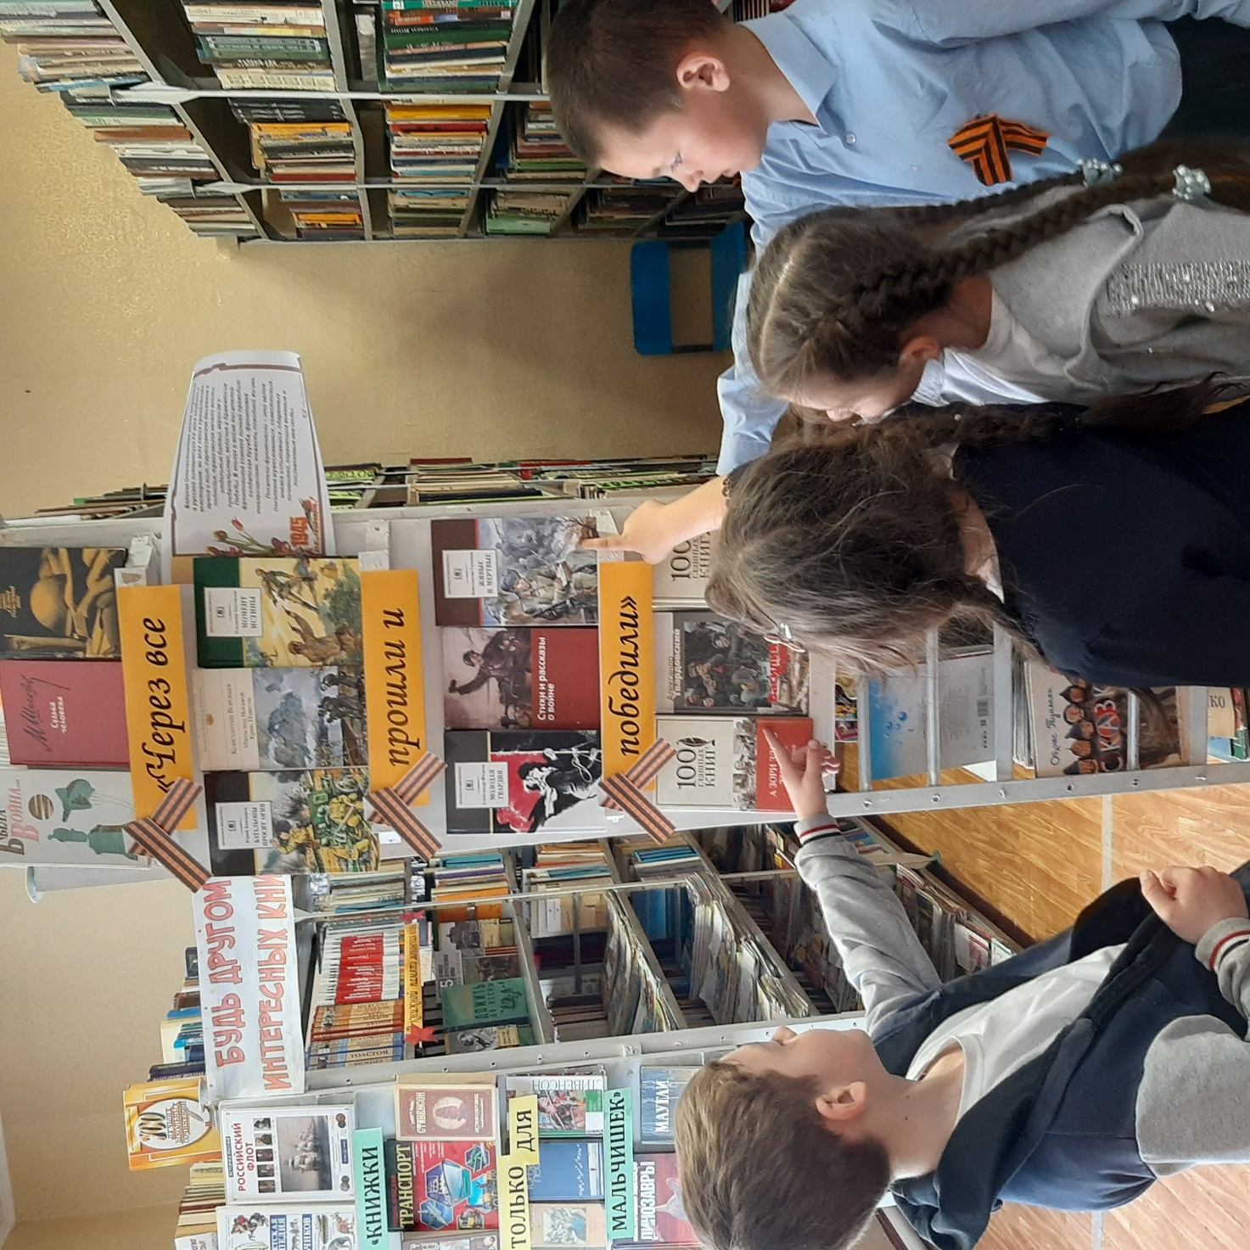
Подготовила:
библиотекарь 1 категории
С.Д. Донскова

Апрель 2022
Десятилетия отделяют нас от того майского дня 1945 года, когда весь мир узнал о Великой победе Советского Союза в Великой Отечественной войне. Она была одержана благодаря мужеству и героизму советского народа, воинов Красной Армии, внесших главный, определяющий вклад в разгром вооруженных сил фашистской Германии и ее союзников.
Героические свершения нашего народа в годы войны были и остаются неиссякаемым источником воспитания патриотизма, любви к Отечеству. К этому духовному потенциалу, проявленному в судьбоносный период нашей истории, обращается и современное поколение россиян. Память о той страшной войне должна сохраниться, передаваясь от поколения к поколению. Чтение книг помогает не прерваться живой нити, которая объединяет прошлое и будущее.
В нашем обзоре ко Дню Победы мы подготовили информационный список книг о Великой Отечественной войне, представленных на книжной выставке «Через все прошли и победили».
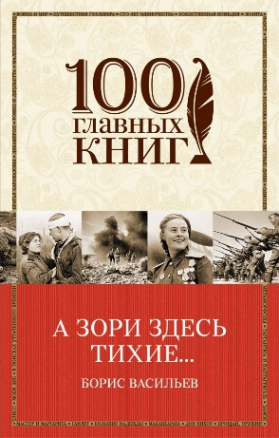
Б. Васильев «А зори здесь тихие…» «А зори здесь тихие…» – одна из самых известных книг о Великой Отечественной войне, не в последнюю очередь благодаря знаменитой советской экранизации. Это невероятная по силе и искренности повесть прославила писателя Бориса Васильева и принесла ему поистине народную любовь.
Борис Васильев был не только участников Великой Отечественной войны, но и невероятно талантливым рассказчиком. Режиссер Юрий Кара, работавший с писателем, так отзывался о Васильеве: «У него был блестящий дар писателя. Темы знают многие, а облечь их в литературную форму, придать драматургию дано не каждому. У него был талант от Бога, он мог так рассказать историю, что в конце люди не сдерживали слез. Его герои, как правило, погибали за правое дело, но всегда это было светло и чисто».
Повесть рассказывает о Федоте Васкове – молодом коменданте небольшого военного подразделения. Под его командованием находится два отделения девушек-зенитчиц, одна из которых замечает в лесу немецких диверсантов. Васков вместе с Лизой Бричкиной, Женей Комельковой, Соней Гурвич, Галей Четвертак и Ритой Осяниной отправляются с заданием перехватить диверсантов…
Удивительно, но события книги основаны на действительно произошедших событиях. Однако в реальной жизни диверсантов устранили не девушки-зенитчицы, а солдаты-мужчины. Борис Васильев так рассказывал о своей повести: «Я начал работать с этим сюжетом, уже написал страниц семь. И вдруг понял, что ничего не выйдет. Это просто будет частный случай на войне. Ничего принципиально нового в этом сюжете не было. Работа встала. А потом вдруг придумалось — пусть у моего героя в подчинении будут не мужики, а молоденькие девчонки. И все — повесть сразу выстроилась. Женщинам ведь труднее всего на войне. Их на фронте было 300 тысяч! А тогда никто о них не
писал».
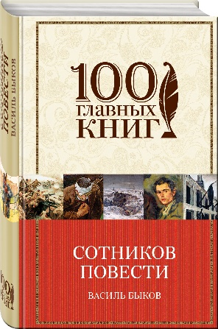
В. Быков «Сотников» Повесть «Сотников» Василь Быков написал в 1969 году. Первоначальное название произведения – «Ликвидация». В повести В. Быков поднимает философские проблемы героизма и предательства, влияния обстоятельств на человека. Автор обнажает борьбу добра и зла в душах героев, исследует психологическое состояние людей во время войны. Быков не дает окончательных оценок персонажам, оставляя это право за читателем.

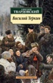
А. Твардовский «Василий Теркин» Произведения Александра Твардовского особенно полюбили на фронте за душевность и прекрасный юмор. Герой его поэмы – вымышленный солдат Василий Теркин – стал примером для миллионов советских людей, сражавшихся «не ради славы, ради жизни на земле». Эта книга, писавшаяся во время войны, стала особенно близка читателям, ведь образцовый воин и весельчак Теркин был как будто одним из них.
Все дело в том, что Твардовский отправился на фронт в первый же день войны. Он работал военным корреспондентом на Юго-Западном, а потом на 3-ем Белорусском фронте. Писатель не понаслышке знал о тяготах солдатской жизни, поэтому отлично понимал, как важны в нужный момент для поддержания боевого духа хорошая история и веселая шутка.
Иван Бунин так отзывался о поэме: «Это поистине редкая книга: какая свобода, какая чудесная удаль, какая меткость, точность во всем и какой необыкновенный народный солдатский язык — ни сучка, ни задоринки, ни единого фальшивого, готового, то есть литературно- пошлого слова!».
Многие строки из поэмы ушли в народ и стали крылатыми выражениями, которые мы используем в речи каждый день, а сам «Василий Теркин» до сих пор остается одной из самых лучших и важных книг о Великой Отечественной войне.

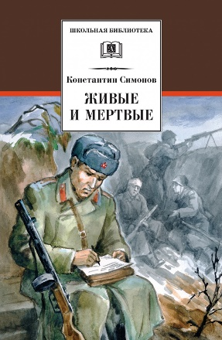
К. Симонов «Живые и мертвые». Константин Симонов работал военным корреспондентом во время Великой Отечественной войны, побывал почти на всех фронтах и получил звание полковника. В 1942 году, когда на всю страну прозвучали его пронзительные стихи, включая знаменитое «Жди меня, и я вернусь…», к Симонову пришла общесоюзная слава и народная любовь.
Война стала главным событием в жизни писателя, как и в жизни многих людей его поколения. Памятью о ней проникнуто все его творчество, в том числе и трилогия «Живые и мертвые», состоящая из одноименной первой части, а также романов «Солдатами не рождаются» и «Последнее лето».
«Живые и мертвые» – одно из самых значительных произведений русской литературы на военную тему. Не будучи документальной прозой, этот роман, однако, во многом основан на личных дневниках Константина Симонова за июнь–сентябрь 1941 года и его записок разных лет, частично опубликованных в виде фронтовых очерков. У многих героев трилогии были реальные прототипы. «Живые и мертвые» рассказывает о самых значительных событиях Великой Отечественной войны – обороне Москвы, обороне Сталинграда и операции «Багратион».
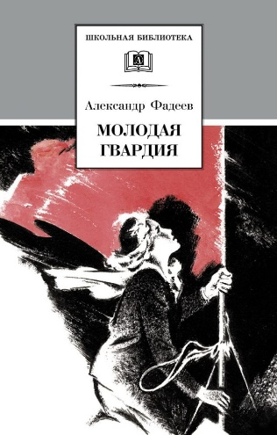
А. Фадеев «Молодая гвардия» Во время Великой Отечественной войны Александр Александрович Фадеев вёл большую работу в Союзе писателей, часто выезжал на фронт, был корреспондентом газеты «Правда», редактировал газету «Литература и искусство», был организатором журнала «Октябрь» и входил в его редколлегию.
Летом 1943 года писателя пригласили в ЦК комсомола и показали документы о подпольной краснодонской организации «Молодая гвардия». Через несколько месяцев в «Правде» была опубликована статья Александра Фадеева «Бессмертие», на основе которой чуть позже был написан роман «Молодая гвардия».
В 1946 году роман «Молодая гвардия» вышел в свет, вызвав огромный читательский интерес. Фадеев был удостоен Сталинской премии первой степени.

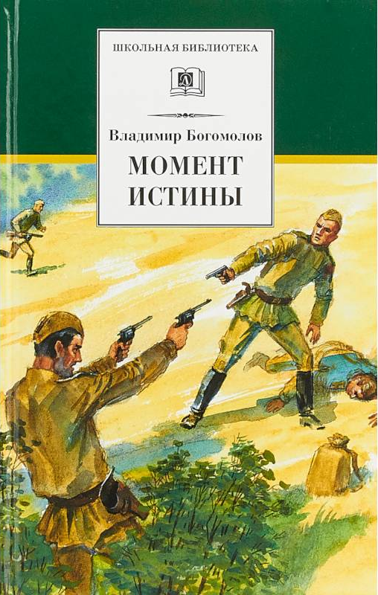
В. Богомолов «Момент истины» Довольно известный роман переиздавался под разными названиями. Сюжет описывает события на территории Белорусской республики в конце лета 1944 года, сразу после освобождения тех земель войсками СССР. До конца войны осталось менее года, но об этом еще никто не знает, а потому бои кипят остервенело и разведка работает на полную мощь – как советская, так и немецкая. Свыше приходит приказ – любыми средствами остановить утечку военной информации к врагу. Группа агентов отправляется в чащу леса, чтобы найти засланных шпионов фюрера.

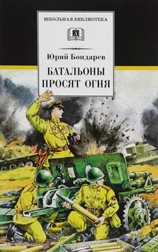
Бондарев, Ю.П. Батальоны просят огня.
Эта книга принесла её автору Юрию Бондареву широкую известность и признание читателей.
Юрию Бондареву в «Батальонах…» удалось нащупать и развить свою собственную линию, свое течение в широком литературном потоке. Не стремясь к созданию всеобъемлющей картины войны, автор кладет в основу произведения конкретный боевой эпизод, один из многих на бесчисленных полях сражений, и населяет свою повесть совершенно конкретными людьми – простыми солдатами и офицерами – рядовыми великой армии. Писатель углубленно изучает психологию советского человека, нередко в трагических обстоятельствах, и раскрывает его подлинный героизм.
Высоким гуманизмом, любовью и доверием к человеку полны страницы повести.

М. Шолохов «Судьба человека»
Пронзительное произведение основано на реальной истории, которую Шолохову поведал случайный знакомый. Главный герой – фронтовик Андрей Соколов, очутившийся в плену врага после ранения. Шолохов показывает нам всю гамму чувств, демонстрируя всевозможные характеры людей, цель которых – выжить. Одни пленные проявляют невероятное благородство, другие же паразитируют на горе товарищей и предают своих же ради поблажек от немцев. Вырвавшись, наконец, на свободу, Соколов узнает, что вся его семья погибла. Война прошла, наступил долгожданный мир, но в душе осталась пустота. Повстречав осиротевшего мальчонку, мужчина усыновляет его, даруя и ребенку, и самому себе надежду на новую жизнь.

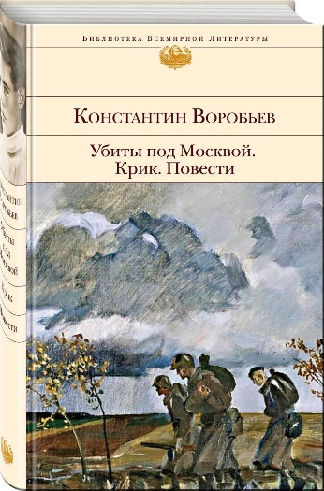
К. Воробьев «Убиты по Москвой. Крик. Повести
В книгу вошли лучшие повести К.Д. Воробьева (1919 - 1975) - лауреата Литературной премии Александра Солженицына (2001), писателя сложной судьбы, хотя каждое слово писателя "кричит о человечности, о достоинстве, о силе и милосердии" (Д. Быков). Честно отобразившие жизнь деревни в период коллективизации ("Почем в Ракитном радости", "Друг мой Момич"), события Великой Отечественной войны ("Крик", "Убиты под Москвой"), повести писателя автобиографичны. Прожитые самим автором, выстраданные они описывают события глазами очевидца, пережившего коллективизацию еще юным, участвовавшего в боях под Москвой зимой 1941 года, попавшего в плен, трижды бежавшего из лагерей, в третий раз удачно, ставшего руководителем партизанского движения, и потому не лгут ни одной интонацией. Его называли русским Хемингуэем и возможно в последней незавершенной работе "…И всему роду твоему", включенной в эту книгу, эта параллель наиболее очевидна.
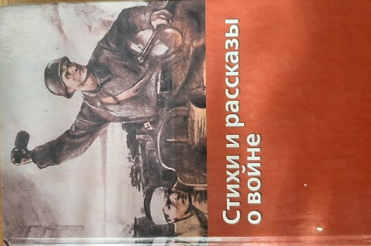
«Стихи и рассказы о войне»
В книге "Стихи и рассказы о войне" собраны произведения В. Лебедева-Кумача, К. Симонова, С. Михалкова, Е. Евтушенко и других известных поэтов и писателей о Великой Отечественной войне, о победе, доставшейся нашему народу дорогой ценой. Стихи, песни и короткие рассказы стали невольными свидетелями событий военных лет; благодаря им современный читатель не только узнает исторические подробности, но и эмоционально сопереживает их с героями литературных произведений.

Художественные произведения о войне хранят мысли и чувства сражавшихся за мирную жизнь людей. Вместе с ними мы проходим трудности и лишения войны, грустим о погибших, совершаем подвиги и мечтаем о мирном времени.
Библиотека приглашает читателей пройти по страницам этих книг и почувствовать дыхание Великой Отечественной войны. Строка за строкой вас будут сопровождать люди, прошедшие этот великий путь к Победе и оставили нам бесценное наследие – правду о войне.

